**A**

**C B C**

**C C**

1

2

3

4

5

6

7

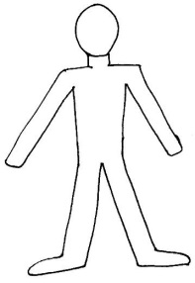

**Der Körper des Menschen:**

A _________________________

B _________________________

C _______________________________

= _______________, _______________

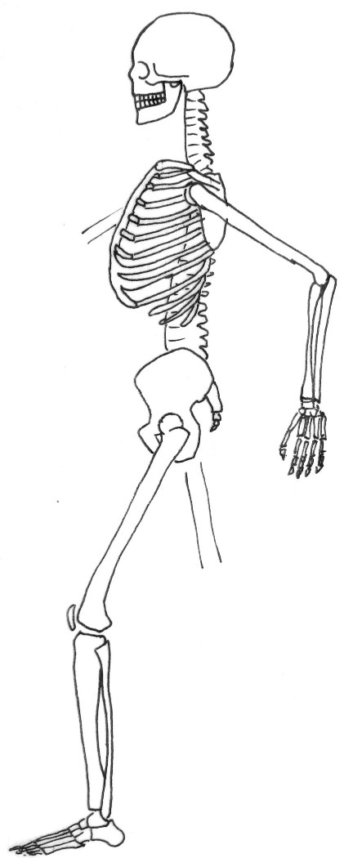

**Das Skelett, -e = das Knochengerüst, -e:**

(der Knochen, -)

das Kopfskelett = __________________________

das ________________________­­_________ hat 4 Teile

das __________________________________________

Ein altes Wort für Knochen ist: das Bein, -e.

Lösung:

der Kopf, -“e

der Rumpf, -“e

die Gliedmaße, -n

der Arm, -e das Bein,-e

**A**

**C B C**

**C C**

1

2

3

4

5

6

7



**Der Körper des Menschen:**

A _________________________

B _________________________

C _______________________________

= _______________, _______________



**Das Skelett, -e = das Knochengerüst, -e:**

(der Knochen, -)

der Schädel, -

Rumpfskelett

Gliedmaßenskelett (Arm-, Beinskelett)

das Kopfskelett = __________________________

das ________________________­­_________ hat 4 Teile

das __________________________________________

Ein altes Wort für Knochen ist: das Bein, -e.

**Hefteintrag:**

1 der Schädel

2 die Wirbelsäule, -n

3 das Schlüsselbein, -e

der Schultergürtel, -

der Brustkorb, -“e

4 das Schulterblatt, -“er

5 das Brustbein, -e

6 die Rippe, -n

7 das Becken (der Beckengürtel)

mündlich klären:

Die 4 Teile des Rumpfskeletts sind:

Wirbelsäule, Schultergürtel, Brustkorb und Becken(gürtel)

didaktischer Hinweis:

Der gesamte Körper ist bewusst neben das Skelett gestellt, um klar zu machen, dass die Knochen nur ein Teil des Körpers sind, z. B. ist der Schädel nur der Knochen­anteil am Kopf (weitere Komponenten sind die Augen, das Gehirn, die Haut usw.). Die Schüler sollen präzise unterscheiden zwischen Oberschenkel und Oberschenkel-Knochen, zwischen Kopf und Schädel usw.

Nickl, Mai 2018